南阳市中心医院门急诊服务时间

1、我院实行无节假日门诊。
2、门诊医师坐诊时间：上午8:00-12:00，下午14:30-17:30（冬）15:00-18:00（夏季）。
3、急诊、医技检查、检验科室执行24小时值班制度。

南阳市中心医院门诊特色服务

（一）门诊部设服务台，提供医疗咨询服务，配有导医人员，提供平车、轮椅，储物柜、开水、爱心雨伞等服务，随时帮助病人解决各种困难，为老、弱、病、残者提供全程陪同医疗服务，免费发放健康教育处方和防病知识手册。
（二）为进一步落实便民就医“少跑腿”“优流程”，提高服务效率，改善就医感受，提升患者就医体验，南阳市中心医院在门诊一楼大厅成立“一站式综合服务中心”可为患者提供：1、简易门诊；2、挂号咨询服务；3、医疗文书审核盖章；4、医患关系接待；5、CT预约；6、献血优抚咨询；7、医保咨询服务；8、退役军人综合服务；9、病历咨询及邮寄服务。进一步缩短患者等待时间，为患者提供便民服务。
（三）医院在一号楼一楼，七号楼一楼设置母婴室，配有喂奶椅、消毒柜、饮水机、婴儿床、换尿布台等育儿设施，并配有便民箱。母婴室施行12小时开放，环境温馨、清洁、舒适，为需要的患者及家属提供服务。
（四）针对特定人群或疾病设立特色门诊诊室和门诊专科护理。例如：精神科门诊、仲景苑中医特色门诊、针灸科、慢病管理中心等特色门诊及PICC维护门诊、伤口/造口护理门诊、门诊换药室等专科护理门诊。

南阳市中心医院门诊患者就诊须知

1、为了您和他人有一个安静、优美的就诊环境，请不要高声喧哗，随地吐痰，乱扔果皮纸屑，请勿吸烟。
2、我院实行分时段预约挂号，预约挂号采取实名制，患者预约和就诊时，应提供真实、有效的实名身份信息和证件（如身份证、社保卡、电子社保卡、电子就诊码等），可通过微信公众号“南阳市中心医院”、支付宝小程序“南阳市中心医院”预约挂号等途径进行预约后来院就诊。
3、我院现已开通微信、支付宝、医保卡多种渠道的诊间支付，及人工收费窗口的现金支付。
4、检查结果可在门诊自助机打印或微信公众号上查看电子版。
5、就诊完毕，如有需要，请到门诊大厅6号收费窗口打印电子发票、消费清单。
6、医患之间要互相尊重，使用文明语言，就诊时请维持就诊秩序，每个诊室每次只进一位患者，做到“一医一患一诊室”。就诊时要如实向医生告知病情，按医嘱进行检查、治疗、用药，各种检查报告单要妥善保存，以便下次就诊时供医生参考。
7、如只需单纯开具化验单、检查单、药物，可到门诊一站式综合服务中心一号窗口简易门诊开具。
8、急、危重患者请到急诊科就诊。
9、您如果有什么困难，请找导诊护士或到门诊大厅志愿岗寻求帮助，志愿岗人员为老、弱、病、残、急危重患者提供陪诊服务。
10、就诊期间请您保管好您的贵重物品，以防丢失。
11、我院位于南阳市宛城区工农路312号，您可以自行驾驶交通工具或乘坐公共交通15路、19路、27路、29路、33路车直接到达我院。
12、如果您对我们的医疗服务不满意，可以来电、来访等方式向我们反映问题,提出您宝贵的意见和建议。
13、南阳市中心医院24小时综合服务热线：0377-61660096
14、如有任何疑问可拨打咨询电话：
门诊楼（10号楼）综合服务台：0377-63200104
妇幼楼（7号楼）综合服务台：0377-65036010
东院区（8号楼）综合服务台：0377-61668105

南阳市中心医院门诊预约诊疗须知

一、预约挂号
1、门诊自助机挂号：门诊自助机挂号→选择登录方式→请按提示动画操作放入证件→选择挂号、选择科室、医生→选择支付方式→挂号成功领取挂号小票。
2、微信、支付宝公众号挂号：关注“南阳市中心医院”公众号→点击医疗服务→选择南阳市中心医院→选择页面上的当日挂号/预约挂号→选择就诊科室→选择一键登录→选择就诊人/添加就诊人→确认挂号。
二、预约挂号流程
1.网络预约流程

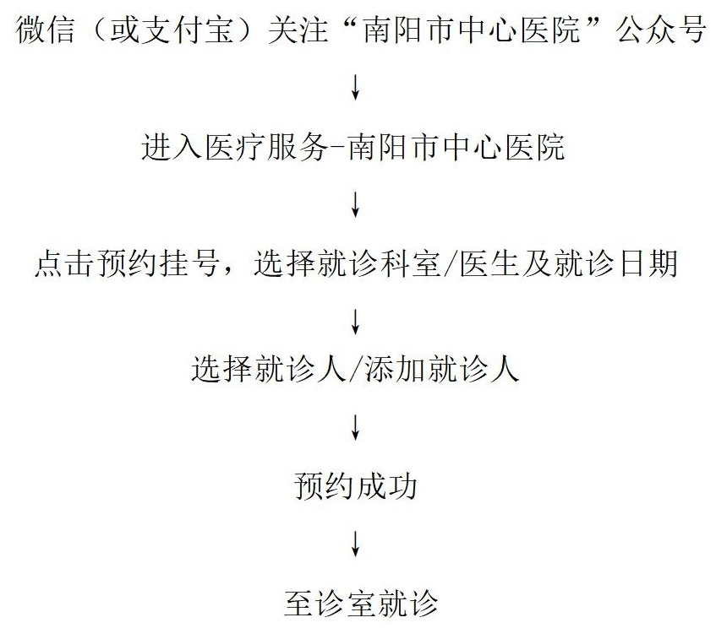

2.现场预约流程

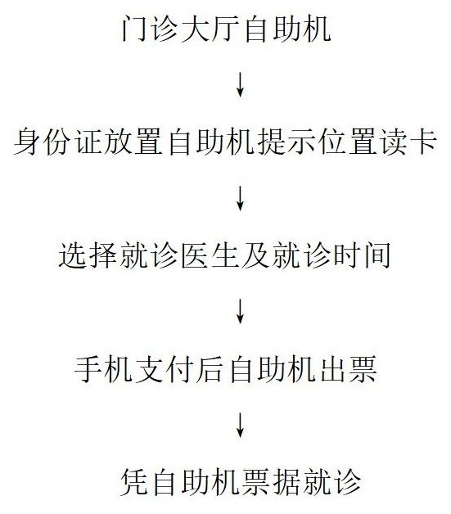

3.河南省预约平台电话预约流程

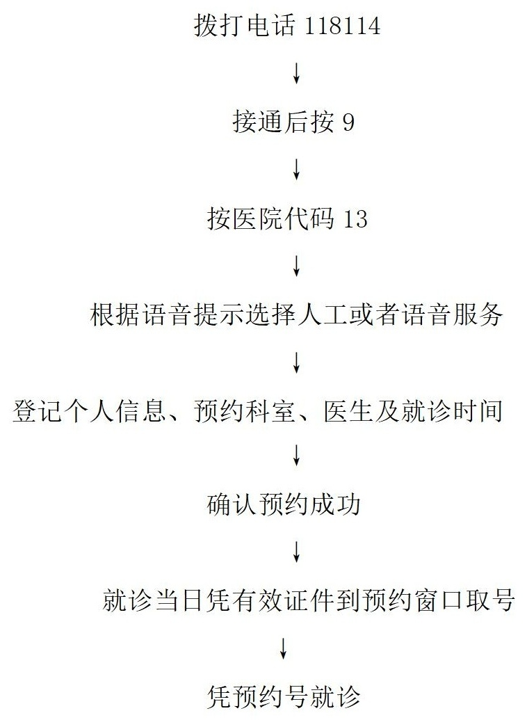

三、预约挂号须知
1、我院实行非急诊分时段预约挂号，请您于预约就诊时间前到医院取号就诊。
2、预约挂号实行实名制，患者预约和就诊时，应提供真实有效的实名身份信息、证件（身份证、医保卡、婴幼儿出生证号）及手机号码准确信息，以便预约成功和医生出诊时间有变动时给您发短信提醒。
3、预约挂号适用于初诊和复诊的患者。预约挂号方式有电话预约、线上预约、现场自助机预约和诊间预约。预约范围为专家门诊、专科门诊和普通门诊。
4、已预约的患者凭有效证件至诊室核准挂号信息后就诊。
5、预约挂号没有手续费，可以预约1-8天内的号源，周未及节假日所有号源均可预约。
6、门诊医生坐诊时间安排和信息在南阳市中心医院官网、微信、支付宝小程序上均可查询。由于我院专家同时承担着科内手术、院内会诊、学术交流等可能会临时停诊，请您关注停诊公告，以免影响您的正常就诊。
四、预约检查
责任医师开具检查单后，患者到相关医技科室预约窗口提前预约具体检查时间。

南阳市中心医院门诊检查检验须知

一、电子报告查询
微信或支付宝关注“南阳市中心医院”→点击医疗服务→点击南阳市中心医院→点击查询报告（检验报告、影像报告）
二、电子胶片查询
1、微信或支付宝关注“南阳市中心医院”→点击医疗服务→点击医真云 影像报告→输入姓名身份证号码查询
2、扫描或保存下方二维码输入姓名、身份证号码直接查询
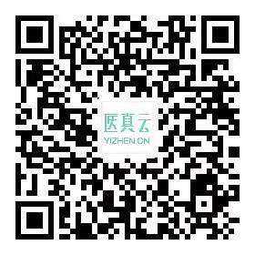
三、检查检验须知及注意事项
1、磁共振检查：
（1）未经工作人员允许，禁止私自进入扫描室。
（2）体内有任何电子装置(如心脏起搏器、人工耳窝蜗、胰岛素泵等)的病人及家属，禁止进入磁共振检查室。
（3）推床、轮椅或其他磁性设备禁止进入磁共振检查室。
（4）体内已植入或留有任何金属物品(如金属夹、金属内支架、人工假体、人工心脏瓣膜、假牙、弹片、金属内固定物等)，提前向磁共振工作人员说明，确认安全后可进行磁共振检查。
（5）病人及家属进入检查室前，必须去除身上带的手机、磁卡、手表、硬币、钥匙、打火机、刀具、金属发卡、金属皮带等金属物品。
（6）妊娠3个月内的孕妇，不建议磁共振检查,禁止进入检查室。
（7）生命指征不稳定的危重病人、不能自主配合、不能保持安静不动的病人禁止磁共振检查。病情较重的病人，必须有临床医生陪同检查。
2、彩超检查：
（1）腹部超声（肝、胆、胰、脾 胃肠等）：检查前需空腹8小时以上，前一晚22:00后禁食禁水。避免食用易产气食物（如豆类、奶制品），检查前一晚可进食少渣流食。
- 泌尿系统超声（膀胱、前列腺等）：需憋尿至有明显尿意，检查前1-2小时饮水500-1000ml。
（3）妇科超声
①、经腹部检查：需憋尿，检查前1小时饮水500-800ml。
②、经阴道检查：无需憋尿，检查前需排空膀胱，且需有性生活史，避开经期。
（4）超声特殊检查
①、经食管超声心动图：检查前禁食禁水8小时，需含服麻药局部麻醉，检查后2小时内禁食禁水。
②、超声介入检查：需完成血常规、凝血功能等检查，穿刺后需按压穿刺部位20-30分钟。
（5）通用超声注意事项
①、穿着宽松易穿脱的衣物，避免佩戴金属饰品。
②、检查时保持安静，配合医生指令，避免紧张或移动。
③、婴幼儿若不配合，可在医生指导下服用镇静剂后再检查。
3、CT检查
（1）CT检查须去除检查部位及邻近所佩戴金属饰品、玉佩、钥匙、腰带等，尽可能穿戴棉质衣物，以免影响检查结果。
（2）上腹部检查应空腹，检查前3-5分钟饮水500-1000ml;观察结肠者应大量饮水(2000ml)4小时后扫描;观察小肠者应饮水(1000ml)1-2小时后扫描。
（3）检查腹部及腰椎者，前三日内不能服用重金属类药物(如中成药)及钡剂造影，盆腔检查前须大量饮水憋尿。
（4）0-5岁患儿检查前应服用镇静剂，躁动或不配合检查者应先给予镇静剂。
（5）急性心梗、肺栓塞、主动脉夹层及其他危重病人检查时有一定风险，需医师陪同检查。
（6）对听力差、行为能力弱、语言交流有障碍者，需家属陪同检查。
（7）CT检查有一定的X射线辐射，孕妇、育龄妇女、儿童进行检查前须告知检查医师，加强防护。
（8）检查需要注射造影剂者需注意以下几点:
①、碘过敏者禁做;
②、过敏体质者、急性胰腺炎、骨髓瘤者慎做，并在检查前告知医师;
③、心、肝、肾功能不全者慎做，功能衰竭者禁做，甲亢禁做;
④、检查者如有糖尿病、二甲双胍服用者应在检查前、后停药48小时;
⑤、检查前需空腹4小时，带造影剂100mL，生理盐水100mL。
（9）行CTA检查要求同上，行心脏CTA检查需行心电图检查，以除外早搏、心律不齐、心动过速，建议心率调整后再行检查。检查过程中，由于患者原因(偶发早搏、闭气失败、肢体移动等)影响检查成像质量，须再次检查者，免CT扫描费用，造影剂费用自理。
4、放射影像诊断
（1）检查前准备：
①、去除检查部位的金属物品（如首饰、皮带扣等）。
②、胰岛素泵禁止带入检室。
③、孕妇和行动不便等特殊人群需提前告知检查医生。
（2）拍摄过程：
①、医生根据检查部位调整设备参数，并指导患者摆好体位。
②、患者需配合医生指导，穿戴防辐射用品（如铅围脖、铅围裙、铅衣等）。
④、患者需保持静止，听从医生指令进行呼吸配合（如屏气）以确保图像清晰。
（3）注意事项
①、穿着：建议穿着宽松、无纽扣、无金属装饰的衣物，检查时建议去除较厚衣物，以便图像清晰。
②、体位配合：严格按照医生指导摆好体位并保持静止，避免因移动导致图像模糊。
③、呼吸配合：在曝光瞬间按指令屏气，特别是在胸部、腹部检查时。
④、特殊人群：孕妇（尤其是孕早期）应尽量避免DR检查，如必须检查，需告知医生采取必要的防护措施。儿童检查时，医生会尽量采用最低有效辐射剂量。
⑤、辐射防护：患者在医生指导下穿着佩戴防护用品，以减少不必要的辐射，DR检查的辐射剂量极低，通常不会对健康造成明显影响。但短期内多次接受放射检查时，需告知医生以评估累积辐射风险。
5、医学检验
静脉采血前准备：患者采血前不宜改变饮食习惯，24小时内不宜饮酒；需要空腹的项目（包括不限于：糖代谢项目如血糖，胰岛素，C肽等，脂代谢项目，骨代谢项目等）至少禁食8h，不宜超过16h，宜在上午7--9点采血为宜，空腹期间可少量饮水；OGTT（糖耐量）项目由于需要多次抽血，请尽早采集空腹标本；采血前避免剧烈运动；特殊项目的标本采集可提前咨询工作人员，正确进行标本的采集。

